**数值分析 实验报告**

|  |  |  |
| --- | --- | --- |
| **评 语（4号楷体）** | **成绩** |  |
| 教 师： 冯晓慧  2016年 10月 23日 | | |

**学院班级：1803053**

**学生学号：18070100017**

**学生姓名：钟保明**

**同 作 者:**

**实验日期：2019年12月15日**

1. **实验题目：数值分析第四次上机**
2. **实验目的：**
3. 用simpson公式、梯形公式、复合梯形公式、Gauss公式、Romberg公式求给定函数的某一区间上的积分。
4. 用三点公式求函数在一些点的导数值。
5. 用Euler法、Rung-Kutta、预估矫正法解初值问题。
6. **实验环境**
7. Windos 10
8. MatlabR2019A
9. **实验内容**
10. 第七章1(2)(4), 2(2), 5, 6(1)(3);
11. 第八章 1, 2
12. 第九章1(2)(3), 2(2),3(1)(3),6,9
13. **实验原理**

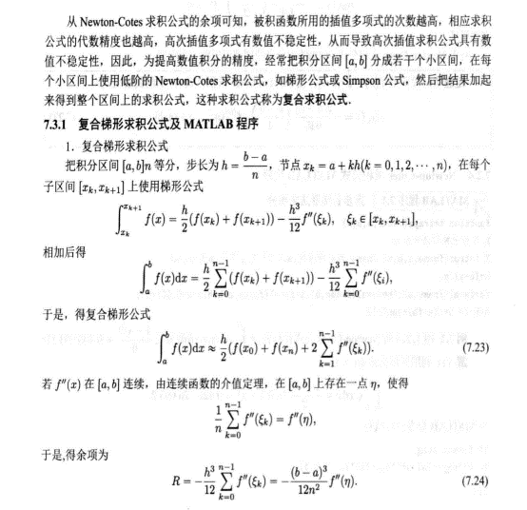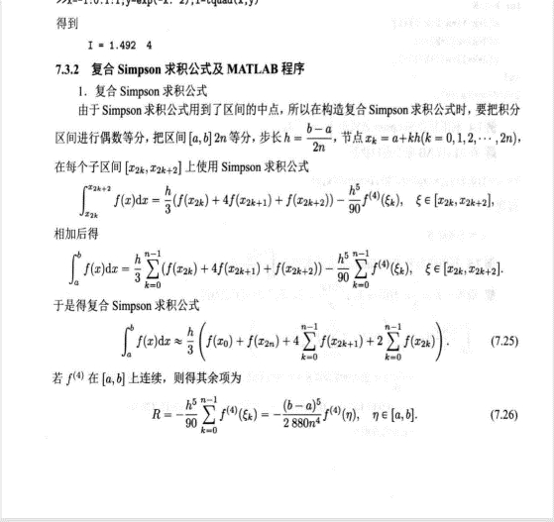

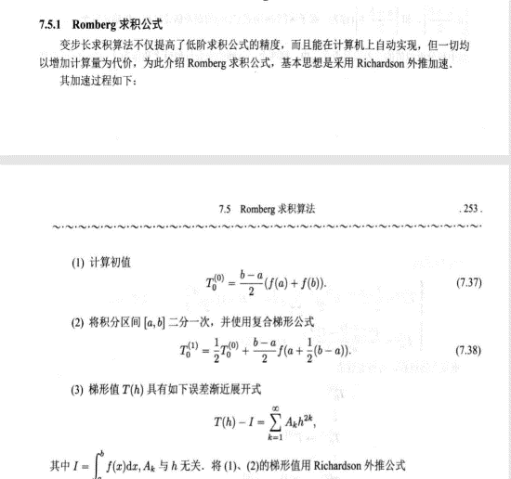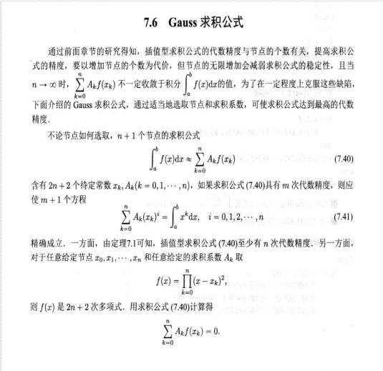

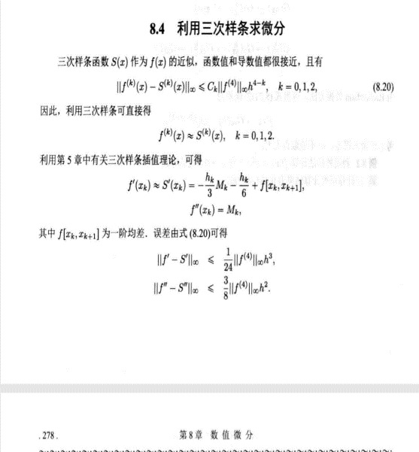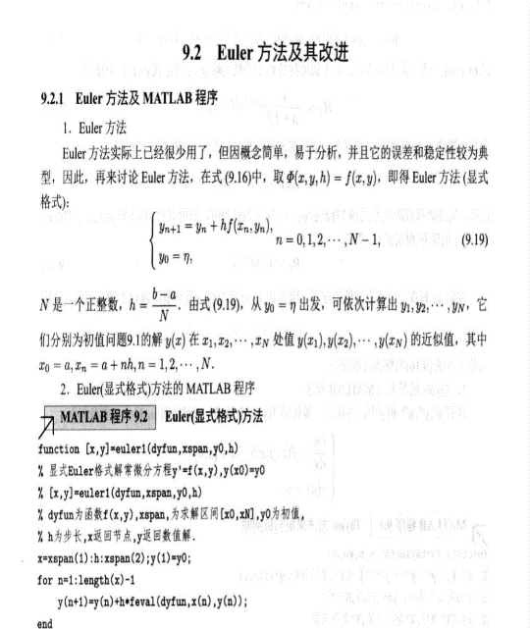

**六、 实验结果及分析**

第7章第6题第3问，得出积分结果为inf，初步判断可能是下限是-inf，上限是inf，导致运算出现了问题。

**七、心得与体会**

1. 通过本次上机，初步学会了用simpson公式、梯形公式、复合梯形公式、Gauss公式、Romberg公式求给定函数的某一区间上的积分，和用三点公式求函数在一些点的导数值以及用Euler法、Rung-Kutta、预估矫正法解初值问题。
2. 通过编写这些程序，了解了一些编程中应该注意的事项，如程序应先判断输入参数的个数，0和很小的数不能做分母等。
3. 经过此次上机，对matlab的内联函数，符合函数，函数句柄的应用更加灵活。